ОГЛАВЛЕНИЕ

Введение 3

Наука в Ираке 14-18 века 4

Строительное дело в Ираке 14-18 века 6

Заключение 9

Список использованной литературы 11

# Введение

Современный Ирак охватывает почти такую же площадь, какую занимала Древняя Месопотамия, земли которой были сосредоточены между реками Тигр и Евфрат. Месопотамия, также известная как земля Плодородного Полумесяца, была важным центром цивилизаций, она видела взлет и падение многих культур и государств. В эпоху средневековья Ираком называлась одна из арабских провинций, которые составляли южную половину современной страны.

Сегодня страна носит название Республика Ирак, где ислам является государственной религией, статистика утверждает, что 95 процентов населения являются коренными иракцами и идентифицируют себя с арабской культурой. Вторая крупнейшая группа страны – это культурная группа курдов, которые проживают в горной местности и горных долинах на севере Ирака, они считают себя политически автономной страной. Курды занимают провинции Сулеймания, Дахук и Эрбиль, общую территорию которых обычно называют Курдистан.

Вклад исламских ученых в различные области знаний VIII - XVI веков был поразительным. Однако после XVI века исламский мир пережил несколько бурных событий, которые способствовали его политическому и экономическому упадку, что привело к бедности во многих исламских странах. Этими событиями были крестовые походы, монгольские нашествия, стихийные бедствия, потеря международной торговли, капитуляция Османской империи перед интересами Запада и подъем европейского империализма.

Целью данной работы является теоретическое ознакомление с развитием науки и строительного дела в Ираке 14-18 века.

# Наука в Ираке 14-18 века

Известный арабский историограф и историк Ибн Халдун (1332-1406) сказал: «Наука процветает только в богатых обществах». Это правда. История неоднократно показывала, что наука действительно процветала только тогда, когда империя или нация становились могущественной и богатый, потому что она зависит от инфраструктуры, обеспечиваемой существованием изобилия.

Некоторые историки науки называют период с VIII по XVI века золотым веком ислама. В то время как остальная Европа погрузилась во тьму, а обучение застопорилось, научная деятельность в мусульманском мире в этот период была феноменальной. Некоторые ученые предпочитают термин «арабская наука», поскольку большинство документов были написаны на арабском языке, который был лингва франка региона. Однако не все ученые были арабами и не все были мусульманами. Важными центрами обучения в то время были Багдад, Дамаск, Каир, а затем Кордова в Испании. В этих городах развивались научные учреждения и школы, укомплектованные учеными высочайшего уровня, которые посвятили себя сбору информации и развитию новых школ мысли.

Древние догмы жадно и жадно читались, переваривались, проверялись и подвергались сомнению. Существовали также академические больницы, библиотеки и обсерватории. Особенностью этих учреждений было появление эрудитов (хакимов или мудрецов), то есть ученых, работавших в большом количестве различных областей. Ар-Рази, Ибн Сина и Ибн ан Нафис были эрудитами. Они писали в обширных и разнообразных областях, включая физиологию, медицину, офтальмологию, эмбриологию, психологию, философию, право и теологию. Самыми важными учёными исламской цивилизации были эрудиты, и их роль в передаче наук была центральной. Хаким чаще всего был поэтом и писателем, имеющим навыки медицинской практики, а также астрономии и математики.

Эти разносторонне одаренные мудрецы, центральные фигуры исламской науки, разработали и олицетворяли единство наук. Они организовали научное развитие посредством своих идей, а также преуспели в своих исследованиях.

Традиционная точка зрения историков, таких как Бертран Рассел ( британский философ, математик, историк и социальный критик), заключается в том, что «исламская наука, хотя и замечательна во многих технических отношениях, ей не хватало интеллектуальной энергии, необходимой для инноваций, и она была важна главным образом как хранитель древних знаний и передатчик в средневековую Европу». Другие историки, однако, придерживаются противоположной точки зрения, что мусульманская научная революция произошла в средние века.

Мусульманские алхимики (ранние предшественники современных химиков) X-XIV веков, вдохновленные древними химическими формулами из Китая и Индии, славились бесконечными экспериментами, которые они проводили в своих лабораториях. Их цели варьировались от поиска химического эликсира, дарующего жизнь, до превращения неблагородных металлов в золото. Хотя им так и не удалось достичь своих конечных целей, они сделали множество ценных открытий, в том числе перегонку нефти и ковку стали.

Римские методы изготовления стеклянных линз стимулировали прорыв Аль-Хасана в области оптики (науки о свете и зрении), который разрушил теорию Аристотеля о том, что зрение является результатом луча, исходящего из глаза, охватывающего объект и возвращающего его обратно. душе. В «Книге оптики» Аль-Хасана, опубликованной в 965 году, впервые было описано зрение как зрительные образы, попадающие в глаз и видимые при достаточном освещении. Эта книга оставалась выдающимся текстом в своей области до 1610 года, когда ее превзошла работа европейца Иоганна Кеплера.

Исламские математики усовершенствовали алгебру с момента ее зарождения в Греции и Египте и разработали тригонометрию в поисках точных способов измерения объектов на расстоянии. Мусульманские ученые также внесли важный и оригинальный вклад в астрономию. Они собрали и исправили предыдущие астрономические данные, построили первую в мире обсерваторию и разработали астролябию — инструмент, который когда-то называли «математической жемчужиной». Исламские архитекторы в значительной степени заимствовали идеи у Византийской империи, которая широко использовала купола и арки во всех своих городах. Пример такого использования можно увидеть в Куполе Скалы, знаменитой мечети в Иерусалиме.

Заядлые исследователи неба и земли, мусульманские учёные составили подробные и точные карты того и другого. Мусульманские картографы для точного нанесения на карту расстояний вокруг Земли уточняли долготу и широту. Перс двенадцатого века Омар Хайям разработал календарь настолько надежный, что за 500 лет он отклонялся всего на один день. У этого списка нет конца.

# Строительное дело в Ираке 14-18 века

Эпоха Великих Моголов (1258 – 1639) н.э.: В эту эпоху строительство началось в 1259 году н.э. Самым известным зданием был Хан Мурджан (рис. 1) [Тартур, 1987] Хан Мурджан был построен на прочном фундаменте. Это было двухэтажное здание 33м*31м.

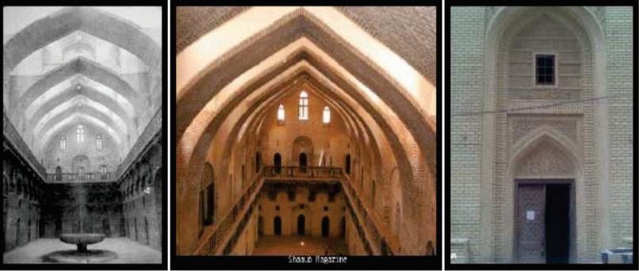

Рисунок 1: Хан Мурджан [журнал "Шаауб", 2012 ]

Периоды османской оккупации (1639-1917) н.э.: В начале существования Османского государства стиль застройки не менялся. Дома не были построены в соответствии с определенным стилем. Используемый стиль был основан на финансовых возможностях владельца и опыте строителей [Al Ali, 1982]. Дома были построены либо в один, либо в два этажа (рис. 2). Дома состоят из открытого прямоугольного или квадратного внутреннего двора посередине, окруженного домами и комнатами. Во всех домах есть подвал, который будет использоваться в жаркий климат. Материалы, используемые в здании, были построены из кирпича, глины, гипса и ила, смешанного в качестве связующего.

Эти материалы легко растрескиваются, и по этой причине они добавляли камни без учета каких-либо метрологических соображений и основы для смешивания. Эти камни назывались вастани, джабал, мхьяр и баббли. Глубина фундаментов при хорошем грунте составляла 1,0-1,5 м, но при плохом грунте их глубина достигала 3 м. Ширина фундаментов была не шире стен в домах. В качестве строительного раствора использовался битый кирпич и известь с золой. Этот тип раствора был израсходован до 1 м над землей [Reuther, 2005-2006; Al Allaf, 1960]. В конце османского периода стиль зданий был изменен.

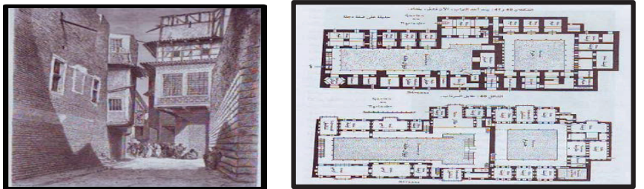Рисунок 2: Переулки Старого Багдада и плоскость двухэтажного дома с подвалом [Reuther, 2005-2006]

# Заключение

Таким образом, в рассмотренный период мусульманские ученые открыли принципы полета, определили теорию зрения, создали тригонометрию, стали пионерами количественной химии и начали раскрывать тайны Вселенной, а также сделали многочисленные открытия в медицине. Арабские врачи, Испания внесла выдающийся вклад в области астрономии, сельского хозяйства, ботаники, медицины и хирургии. Достижения мусульман во время золотого века их цивилизации и их распространение в Европу через Испанию стали причиной возрождения Западной Европы. Арабский историк Филип К. Хитти в своей книге «История арабов» писал: «Мусульманская Испания написала одну из самых ярких глав в истории средневековой Европы».

Открытия и достижения тех времён поистине захватывают дух, и возникает вопрос, почему арабская наука процветала в тот период истории. Учёные перечисляют определенные влияния:

* Положительное влияние исламской веры, которая способствует обучению и знаниям, во многом способствовало расцвету культуры свободного исследования и рационального научного мышления. Судя по событиям в нашем современном мире, может быть трудно понять, что знание и разум занимают центральное место в исламском образе жизни, но исламская вера считает очень важными для понимания этого мира и Божественного.
* Введение в мир нуля и десятичной точки из индуистской системы счисления.
* Перевод и понимание работ древних ученых из Китая, Индии, Египта и Греции.
* Создание учебных заведений, включая мечети, медресе, учебные больницы и Дома мудрости, в частности Дом мудрости в Багдаде, который стал центром перевода греческих научных работ на арабский язык.
* Сильная поддержка халифами науки, медицины и философии. Халиф аль-Мамун Багдадский, основавший Дом мудрости в Багдаде, написал византийскому императору письмо с просьбой разрешить получить подборку старых научных рукописей, хранящихся и бережно хранящихся в Византии. Когда император согласился, аль-Мамун послал несколько ученых, которые выбрали книги из тех, что они нашли, и принесли их обратно Мамуну, который приказал им перевести эти произведения. Первые арабские переводы медицинских сочинений Галена и Гиппократа были сделаны официальным переводчиком второго аббасидского халифа аль-Мансура, строителя Багдада. Это вызвало интерес к медицине, столь характерной для ислама.
* Уважение, с которым в исламском обществе относились к ученым людям.
* Всеобщее использование арабского языка на всех уровнях общества во всем исламском мире.
* Огромная территория исламского мира на пике своего развития способствовала обмену и ассимиляции идей между народами разных культур. На пике своего развития исламский мир простирался от Испании на западе до Китая и Индии на востоке, на юге до Африки и на севере до Восточной Европы.

Мусульмане поднялись на вершину цивилизации за четыре десятилетия. На протяжении более 1000 лет исламская цивилизация оставалась самой развитой и прогрессивной в мире. Это потому, что ислам подчеркивал важность обучения и уважал его, запрещал разрушение, развивал дисциплину и уважение к власти, а также подчеркивал терпимость к другим религиям. Мусульмане признавали совершенство и жаждали интеллектуального развития. Учение Корана и Сунны привело многих мусульман к достижениям во всех дисциплинах знаний.

# Список использованной литературы

1. Герасимов, О. Ирак / О. Герасимов. - М.: Мысль, 1984. - 112 c.
2. Гуляев, В. И. В стране первых цивилизаций. Ирак / В.И. Гуляев. - М.: Таус, 2006. - 280 c.
3. Стивенс, Е. С. Мифы и легенды Ирака / Е.С. Стивенс. - М.: Центрполиграф, 1989. - 571 c.
4. Zachariah M. The Golden Age of Islam. Available from: https://en.wikipedia.org/wiki/Islamic_Golden_Age.
5. Jeffery Watkins: (1999-2003) Oswego City School District Regents Exam Prep Center https://www.irfi.org/articles/articles_401_450/golden_age_of_islam.htm
6. The Golden Age of Islam. Available from: <https://courses.lumenlearning.com/suny-hccc-worldcivilization/chapter/the-islamic-golden-age/#:~:text=The%20Islamic%20Golden%20Age%20refers,development%2C%20and%20cultural%20works%20flourished>. Russell)
7. Mann H. Science and Mathematics in Medieval Islamic Cultures. [Last accessed on January 15, 2013]. Available from: https://www.oocities.org/syg_chik/tazkirah2.htm.
8. Tapestry: The Institute for Philosophy, Religion, and the Life Sciences, https://philosophyofreligion.org/